Центрально-Черноземный государственный природный биосферный заповедник
имени профессора В.В. Алехина
Курский государственный университет, кафедра биологии растений и животных

ИНФОРМАЦИОННОЕ ПИСЬМО № 2

Уважаемые коллеги!

Ваши доклады включены в программу межрегиональной научной конференции «Флора и растительность Центрального Черноземья – 2013», присланные материалы приняты к публикации. Конференция состоится 6 апреля 2013 года.

Место проведения: Курский государственный университет (ул. Радищева, 33, 2-й этаж старого корпуса, конференц-зал).
Регистрация участников конференции: с 9⁰⁰ до 10⁰⁰ (2-й этаж старого корпуса, перед входом в конференц-зал). Регистрация иногородних участников будет осуществляться 6 апреля 2013 г. по времени их приезда.
Открытие конференции: в 10⁰⁰.
Питание: 2 кофе-брейка (за счет организаторов конференции), возможен обед в столовой университета (за счет участников конференции).
Проживание: не предусмотрено.

Оргкомитет конференции рекомендует иногородним участникам своевременно позаботиться о приобретении билетов на обратный проезд.
Материалы конференции будут опубликованы к началу ее проведения. Очным участникам сборники будут выданы при регистрации, заочным – отправлены почтой после проведения конференции.

Убедительная просьба к очным участникам – подтвердить личное участие в работе конференции до 31 марта 2013 г., к заочным участникам – сообщить почтовые адреса для пересылки сборников материалов конференции до 6 апреля 2013 года.

Схема проезда
Проезд от площади ж.д. вокзала: любым автобусом или маршрутным такси, идущим через центр города, по ул. Ленина, до остановки «ул. Кирова». Вход в университет – со стороны ул. Радищева От автовокзала: также через центр, по ул. Ленина до остановки «Дом книги» (см. схему).

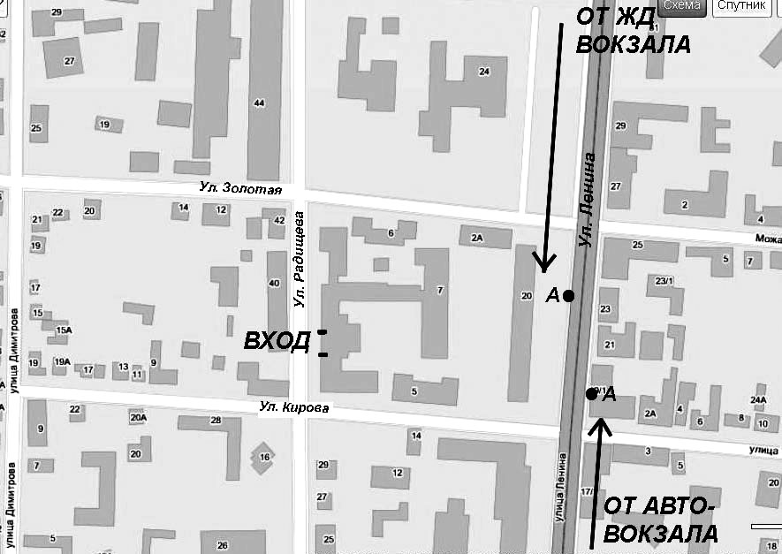
Информационное письмо № 2 размещено также на сайте Центрально-Черноземного заповедника по адресу: http://zapoved-kursk.ru/.

Контактная информация
Рыжков Олег Валентинович | 8(4712)52-05-32; 89202648401, 89606972000  ryzhkov_oleg@mail.ru
Золотухин Николай Иванович | 89202660062, zolotukhin@zapoved-kursk.ru
Полуянов Александр Владимирович | 89192125971, alex_pol_64@mail.ru

